ПРОЕКТ ВНЕСЕНИЯ ИЗМЕНЕНИЙ В ГЕНЕРАЛЬНЫЙ ПЛАН
АЛЕКСАНДРОВСКОГО СЕЛЬСКОГО ПОСЕЛЕНИЯ
ТОМСКОЙ ОБЛАСТИ

Том II
МАТЕРИАЛЫ ПО ОБОСНОВАНИЮ

Генеральный директор Долнаков П. А.

Новосибирск – 2019г.
Состав авторского коллектива

№  п/п | Должность | ФИО | Подпись
1 | 2 | 3 | 4
1 | Генеральный директор | П. А. Долнаков
2 | Начальник отдела территориального планирования и градостроительного проектирования | Р.Г. Баязитова
3 | Начальник отдела ГИС | А. А. Ваганов
4 | Архитектор | И. А. Бекренева

ОГЛАВЛЕНИЕ
СВЕДЕНИЯ О НОРМАТИВНО-ПРАВОВЫХ АКТАХ, ПРИМЕНЯЕМЫХ ПРИ РАЗРАБОТКЕ ПРОЕКТА ВНЕСЕНИЯ ИЗМЕНЕНИЙ В ГЕНЕРАЛЬНЫЙ ПЛАН 3
ВВЕДЕНИЕ 5
ОБЩИЕ СВЕДЕНИЯ 5
Обоснование предложений по территориальному планированию 6
СОДЕРЖАНИЕ ПРЕДЛОЖЕНИЙ ПО ТЕРРИТОРИАЛЬНОМУ ПЛАНИРОВАНИЮ 7
МЕРОПРИЯТИЯ ПО ОХРАНЕ ОКРУЖАЮЩЕЙ СРЕДЫ 8
Мероприятия по улучшению качества атмосферного воздуха 8
Мероприятия по охране водных объектов 8
Мероприятия по охране и восстановлению почв 8
ПРЕДЛОЖЕНИЯ ПО ВНЕСЕНИЮ ИЗМЕНЕНИЙ В ПОЛОЖЕНИЕ О ТЕРРИТОРИАЛЬНОМ ПЛАНИРОВАНИИ 8

СВЕДЕНИЯ О НОРМАТИВНО-ПРАВОВЫХ АКТАХ, ПРИМЕНЯЕМЫХ ПРИ РАЗРАБОТКЕ ПРОЕКТА ВНЕСЕНИЯ ИЗМЕНЕНИЙ В ГЕНЕРАЛЬНЫЙ ПЛАН
Проект выполнен в соответствии со следующими основными нормативными правовыми актами:
Федеральные нормативные правовые акты.
Федеральные законы
- Градостроительный кодекс Российской Федерации;
- Земельный кодекс Российской Федерации;
- Водный кодекс Российской Федерации;
- Лесной кодекс Российской Федерации;
- Федеральный закон от 10.01.2002 №7-ФЗ «Об охране окружающей среды»;
- Закон Российской Федерации от 21 февраля 1992 г. № 2395-1 "О недрах";
- Федеральный закон от 14 марта 1995 г. N 33-ФЗ "Об особо охраняемых природных территориях";
- Федеральный закон от 24 апреля 1995 г. N 52-ФЗ "О животном мире";
- Федеральный закон от 30 марта 1999 г. N 52-ФЗ "О санитарно-эпидемиологическом благополучии населения";
- Федеральный закон от 4 мая 1999 г. N 96-ФЗ "Об охране атмосферного воздуха";
- Федеральный закон от 25 июня 2002 г. N 73-ФЗ "Об объектах культурного наследия (памятниках истории и культуры) народов Российской Федерации";
- Федеральный закон от 20 декабря 2004 г. N 166-ФЗ "О рыболовстве и сохранении водных биологических ресурсов";
- Федеральный закон от 21 декабря 2004 г. N 172-ФЗ "О переводе земель или земельных участков из одной категории в другую".
Постановления и распоряжения Правительства
Российской Федерации
- Постановление Правительства РФ от 24.02.2009 г. № 160 "О порядке установления охранных зон объектов электросетевого хозяйства и особых условий использования земельных участков, расположенных в границах таких зон".
Акты федеральных органов исполнительной власти
- Приказ Министерства регионального развития Российской Федерации от 26.05.2011 г. №244 "об утверждении методических рекомендаций по разработке проектов генеральных планов поселений и городских округов";
- Приказ Минэкономразвития Российской Федерации от 07.12.2016 №793 "Об утверждении требования к описанию и отображению в документах территориального планирования объектов федерального значения, объектов регионального значения, объектов местного значения".
Нормативно-технические документы
- СанПиН 2.2.1/2.1.1.1200-03 "Санитарно-защитные зоны и санитарная классификация предприятий, сооружений и иных объектов";
- СанПиН 2.1.2882-11 «Гигиенические требования к размещению, устройству и содержанию кладбищ, зданий и сооружений похоронного назначения»;
- СанПиН 2.1.4.1110-02 «Зоны санитарной охраны источников водоснабжения и водопроводов питьевого назначения»;
- СП 42.13330.2011. Свод правил. "Градостроительство. Планировка и застройка городских и сельских поселений";
- Ветеринарно-санитарные правила сбора, утилизации и уничтожения биологических отходов.
Документы территориального планирования
- Генеральный план Александровского сельского поселения

ВВЕДЕНИЕ

ОБЩИЕ СВЕДЕНИЯ
Генеральный план Александровского сельского поселения разработан ФГУП «РосНИПИ Урбанистики» в соответствии с Муниципальным контрактом № 1/09 от 11.01.09 и Техническим заданием к нему.
Настоящий проект внесения изменений в генеральный план (далее по тексту - Проект) подготовлен в соответствие ст. 20 и 21 Градостроительного кодекса РФ, Земельный кодекс РФ (ФЗ № 136 от 25.10.2001), «Об общих принципах организации местного самоуправления в РФ» (ФЗ № 131), Водный кодекс РФ 2006 (ФЗ № 74, 03.06.2006). "Основанием для разработки является постановление Администрации Александровского сельского поселения № 432 от 07.12.2017.
Настоящий проект выполнен в границах муниципального образования Александровское сельское поселение в части корректировки границ функционального зонирования, с целью соблюдения интересов органов местного самоуправления, физических и юридических лиц и формирования оптимальных условий территориального и социально-экономического развития застроенных и подлежащих застройке территорий.
Полная информация о планах и программах комплексного социально-экономического развития территории; результаты анализа использования территорий, возможных направлений развития территорий и прогнозируемых ограничений их использования; обоснования выбранного варианта размещения объектов местного значения поселения; оценка возможного влияния планируемых для размещения объектов местного значения поселения на комплексное развитие территорий; сведения об утвержденных документами территориального планирования Российской Федерации, документами территориального планирования Томской области, документами территориального планирования муниципального района видах, назначении и наименованиях планируемых для размещения на территориях поселения, объектов федерального значения, объектов регионального значения, объектов местного значения муниципального района, их основные характеристики, местоположение, характеристики зон с особыми условиями использования территорий; перечень и характеристики основных факторов риска возникновения чрезвычайных ситуаций природного и техногенного характера; перечень земельных участков, которые включаются в границы населенных пунктов, входящих в состав поселения, с указанием категорий земель, к которым планируется отнести эти земельные участки, и целей их планируемого использования содержатся в материалах утверждаемой части и материалах по обоснованию, содержащихся в материалах генерального плана Александровского сельского поселения, выполненного ОАО «РосНИПИ Урбанистики» (г. Санкт-Петербург) по заказу Администрации с.Александровское (11.01.2009 № 1/09)

Обоснование предложений по территориальному планированию
Выполнение работ по подготовке проекта внесения изменений в генеральный план осуществлено на основании обращения ООО «ДИВ». Основной задачей внесения изменения в послужила необходимость размещения на территории муниципального образования объекта местного значения – гидронамывного карьера.
В соответствии с утверждённой редакцией генерального плана «Схемой использования территории с отображением границ земель различной категории» на территории муниципального образования выделены следующие категории земель:
Земли населённых пунктов,
Земли сельскохозяйственного назначения,
Земли лесного фонда,
Земли водного фонда,
Земли запаса.
Основным условием получения разрешительной документации на использование территории, размещение объектов, а также соблюдение параметров разрешенного строительства при формирования земельных участков, ровно, как и процедура формирования земельных участков, с последующей постановкой их на кадастровый учет, является:
наличие предлагаемых к размещению объектов в документах территориального планирования;
наличие территорий, позволяющих осуществить размещение таких объектов, без нарушения интересов соседствующих собственников объектов капитального строительства и земельных участков;
обеспечение беспрепятственной процедуры формирования земельных участков, посредством обеспечения соответствия перспективных территорий учтенных документами территориального планирования.
Согласно материалам лесоустройства Томской области изменяемая территория расположена в границах урочища Левобережного, Александровского лесничества. В границах изменяемого участка отсутствуют земли лесного фонда.

СОДЕРЖАНИЕ ПРЕДЛОЖЕНИЙ ПО ТЕРРИТОРИАЛЬНОМУ ПЛАНИРОВАНИЮ
В целях обеспечения устойчивого развития территории, развития инженерной, транспортной и социальной инфраструктур Александровского сельского поселения, вовлечения неиспользуемых земельных участков в хозяйственный оборот для комплексного освоения территории в целях развития транспортной инфраструктуры и обеспечения функционирования объектов транспорта, проектом предлагается:
Уточнить границы функциональных зон и категорий земель в соответствии со сведениями ЕГРН.
В целях обеспечения безопасного функционирования предлагаемых к формированию территорий следует придерживаться требований норм федерального законодательства, регулирующего и регламентирующего использование таких территорий, а также размещение на них объектов капитального и некапитального строительства.

МЕРОПРИЯТИЯ ПО ОХРАНЕ ОКРУЖАЮЩЕЙ СРЕДЫ
Для обеспечения экологической безопасности в соответствии с природоохранным законодательством РФ и действующими нормативно-правовыми документами на территории муниципального образования должен проводиться экологический контроль (мониторинг).

Мероприятия по улучшению качества атмосферного воздуха
Санитарная охрана и оздоровление воздушного бассейна территории муниципального образования обеспечивается комплексом защитных мероприятий, которые предусмотрены утверждённой редакцией генерального плана.

Мероприятия по охране водных объектов
В целях охраны водных объектов от загрязнения, засорения и истощения, в соответствии с Федеральным Законом «Водный кодекс РФ», утвержденным правительством РФ 03.06.06г., для водных объектов устанавливаются водоохранные зоны (ВОЗ), в границах ВОЗ устанавливаются прибрежные защитные полосы (ПЗП). В соответствии с Водным кодексом ширина ВОЗ рек устанавливается в зависимости от протяжённости, ширина ПЗП в зависимости от уклона местности.
Согласно картографическим сведениям схемы территориального планирования размещаемый объект расположен в старичных образованиях возникших при спрямлении меандрирующего русла реки Обь. При наличии связей основного русла реки с водными объектами, расположенными в границах территории производственной деятельности необходимо нормативных режимов по выбросам вредных веществ в открытые водоемы.

Мероприятия по охране и восстановлению почв
В целях охраны и рационального использования почв необходимо:
- проведение работ по мониторингу загрязнения почвы;
- усиление контроля использования земель и повышение уровня экологических требований к деятельности землепользований;
- проведение комплекса мелиоративных и противоэрозионных работ на землях населенных пунктов, сельскохозяйственного назначения и лесного фонда;
- улучшение технического уровня мелиоративных систем;

ПРЕДЛОЖЕНИЯ ПО ВНЕСЕНИЮ ИЗМЕНЕНИЙ В ПОЛОЖЕНИЕ О ТЕРРИТОРИАЛЬНОМ ПЛАНИРОВАНИИ
Изменение границ категории земель предлагаемое в составе проекта требует отражение таких изменений в следующих разделах утвержденного документа:
Предложения и мероприятия по территориальному планированию. Размещение объектов капитального строительства местного значения (Проектный план)
Схема границ зон с особыми условиями использования территории
Схема использования территории с отображением границ земель различных категорий
Проектные решения по внесению изменений в Генеральный план Александровского сельского поселения в части корректировки границ зон не затрагивают вопросы, подлежащие согласованию в соответствии с требованиями статьи 25 Градостроительного кодекса Российской Федерации.

Фрагмент утвержденного генерального плана (схема планируемых границ функциональных зон с отображением параметров планируемого развития) | 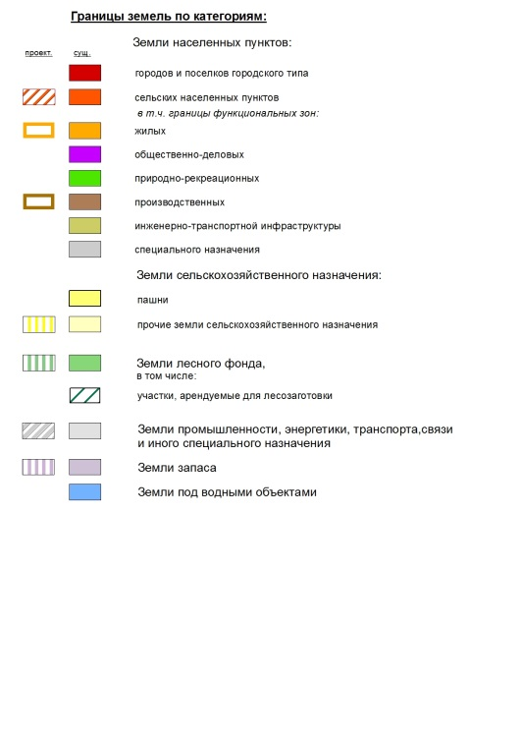
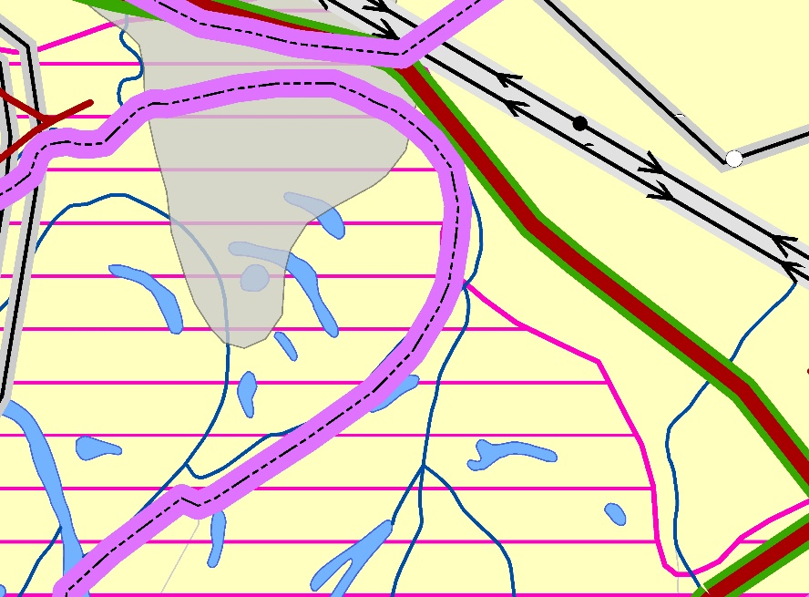
Фрагмент проекта внесения изменений в генеральный план (схема планируемых границ функциональных зон с отображением параметров планируемого развития)
